Перечень брошенных, разукомплектованных, бесхозяйных транспортных средств, принудительно перемещенных на площадку временного хранения по адресу: г. Воронеж, пр-т Труда, 107Б
дата перемещения | адрес | марка/модель/гос. номер/цвет | срок обращения за возвратом ТС | фотоматериалы
15.09.2020 | г. Воронеж,  ул. Алексеевского, 22 | Мазда MPV  Р883МК76  серебристый | 15.12.2020 | 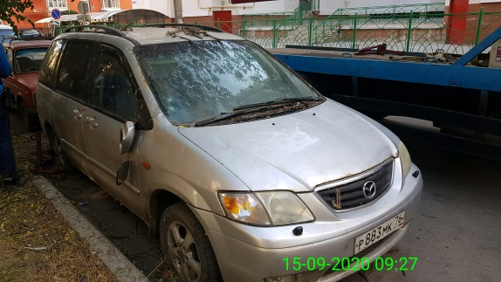 | 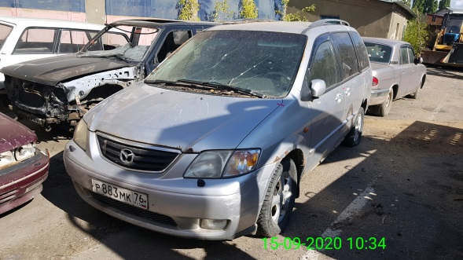
15.09.2020 | г. Воронеж,  ул. 60 Армии, 6 | Тойота Старлет  С306КВ55  серый | 15.12.2020 | 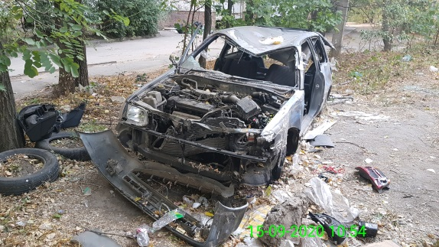 | 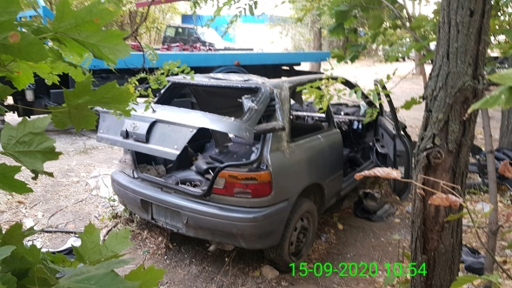
15.09.2020 | г. Воронеж,  пр-кт Рабочий, 100 | ТагАЗ Эстина  Н694УМ36  серебристый | 15.12.2020 | 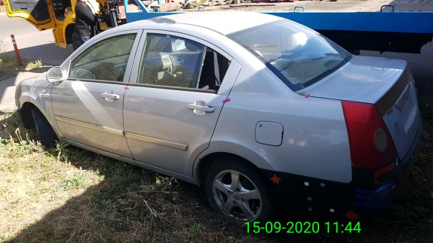 | 